ЕВРАЗИЙСКИЙ СОВЕТ ПО СТАНДАРТИЗАЦИИ, МЕТРОЛОГИИ И СЕРТИФИКАЦИИ

(ЕАСС)

EURO-ASIAN COUNCIL FOR STANDARDIZATION, METROLOGY AND CERTIFICATION
(ЕАSC)

 | МЕЖГОСУДАРСТВЕННЫЙ  СТАНДАРТ | ГОСТ  IEC/TS 60825-19–  202

БЕЗОПАСНОСТЬ ЛАЗЕРНОЙ АППАРАТУРЫ
Часть 19
Лазерная аппаратура с подвижной платформой
(IEC/TS 60825-19:2024, IDT)

(Проект, первая редакция)

Минск
Евразийский совет по стандартизации, метрологии и сертификации
202_
Предисловие
Цели, основные принципы и общие правила проведения работ по межгосударственной стандартизации установлены ГОСТ 1.0 «Межгосударственная система стандартизации. Основные положения» и ГОСТ 1.2 «Межгосударственная система стандартизации. Стандарты межгосударственные, правила и рекомендации по межгосударственной стандартизации. Правила разработки, принятия, обновления и отмены»

Сведения о стандарте
1 ПОДГОТОВЛЕН Обществом с ограниченной ответственностью Научно-методический центр «Электромагнитная совместимость» (ООО «НМЦ ЭМС») и Обществом с ограниченной ответственностью «ВПГ Лазеруан» (ООО «ВПГ Лазеруан») на основе собственного перевода на русский язык англоязычной версии стандарта, указанного в пункте 4
2 ВНЕСЕН Федеральным агентством по техническому регулированию и метрологии
3 ПРИНЯТ Евразийским советом по стандартизации, метрологии и сертификации (протокол от 202_ г. № )
За принятие проголосовали:
Краткое наименование страны по МК (ИСО 3166) 004–97 | Код страны по МК (ИСО 3166) 004–97 | Сокращенное наименование национального органа по стандартизации

4 Настоящий стандарт идентичен международному документу IEC/TS 60825–19:2024 «Безопасность лазерной аппаратуры. Часть 19. Лазерная аппаратура с подвижной платформой («Safety of laser products – Part 19: Moving platform laser products», IDT).
Международный документ разработан техническим комитетом IEC/TC 76 «Optical radiation safety and laser equipment (Безопасность оптического излучения и лазерное оборудование)» Международной электротехнической комиссией (IEC).
При применении настоящего стандарта рекомендуется вместо ссылочных международных стандартов использовать соответствующие им межгосударственные стандарты, сведения о которых приведены в дополнительном приложении ДА

5 ВВЕДЕН ВПЕРВЫЕ

Информация о введении в действие (прекращении действия) настоящего стандарта и изменений к нему на территории указанных выше государств публикуется в указателях национальных стандартов, издаваемых в этих государствах, а также в сети Интернет на сайтах соответствующих национальных органов по стандартизации.
В случае пересмотра, изменения или отмены настоящего стандарта соответствующая информация будет опубликована на официальном интернет-сайте Межгосударственного совета по стандартизации, метрологии и сертификации в каталоге «Межгосударственные стандарты»

Исключительное право официального опубликования настоящего стандарта на территории указанных выше государств принадлежит национальным (государственным) органам по стандартизации этих государств

Содержание
1 | Область применения……………………………………………………………………
2 | Нормативные ссылки……………………………………………………………………
3 | Термины и определения………………………………………………………………..
4 | Принципы классификации…………………………………......................................
5 | Определение доступного уровня излучения и классификация…………………
5.1 | Общие положения……………………………………………………………………….
5.2 | Оценка лазерной аппаратуры с подвижной платформой ………………………..
6 | Технические характеристики …………………………………………………………..
7 | Маркировка и информация о пользователе ………………………………………..
Приложение А (справочное) Блок-схемы и примеры классификации лазерной аппаратуры с подвижной платформой ……………………………………………………….
Приложение ДА (справочное) Сведения о соответствии ссылочного международного стандарта ссылочному межгосударственному стандарту……………
Библиография ………………………………………………………………………………...…

Введение
IEC 60825-12 подготовлен техническим комитетом IEC 76: Безопасность оптического излучения и лазерное оборудование и является технической спецификацией.
Лазерные устройства иногда используются на движущихся платформах. В настоящее время IEC 60825-1:2014 рассматривает только неподвижную апертуру; в нем не рассматриваются ситуации, когда излучающая апертура установлена на платформе, например, на транспортном средстве, которое может находиться в движении. Не учтено влияния движения платформы может привести к чрезмерно строгой оценке опасности.
Хотя учет движения платформы при классификации лазерного изделия может привести к менее строгим условиям измерения, важно не упускать из виду, что при измерении уровня опасности необходимо учитывать следующие факторы: что даже на других движущихся платформах могут быть апертуры, движущиеся с относительной скоростью, равной нулю или близкой к нулю по отношению к классифицируемому лазерному изделию на движущейся платформе.

МЕЖГОСУДАРСТВЕННЫЙ СТАНДАРТ
БЕЗОПАСНОСТЬ ЛАЗЕРНОЙ АППАРАТУРЫ
Часть 19
Лазерная аппаратура с подвижной платформой

Safety of laser products – Part 19: Moving platform laser products
Дата введения –

1 Область применения
Настоящий стандарт определяет ближайшие точки доступа человека, зависящие от скорости (БТДЧС) для классификации лазерной аппаратуры с подвижной платформой при рассмотрении движение платформы относительно неподвижной системы координат. Это предполагает, что из-за механической опасности, присущей движущейся платформе, создается зона, в которой обоснованно не ожидается присутствие людей. Кроме того, при определении стационарных и подвижных апертур учитываются находящиеся поблизости движущиеся платформы.
Настоящий стандарт применим ко всем лазерным изделиям, апертуры которых расположены на подвижной платформе.

2 Нормативные ссылки
В настоящем стандарте использованы нормативные ссылки на следующие стандарты [для датированных ссылок применяют только указанное издание ссылочного стандарта, для недатированных – последнее издание (включая все изменения)]:
IEC 60825-1:2014, Safety of laser products – Part 1: Equipment classification and requirements (Безопасность лазерной аппаратуры. Часть 1. Классификация оборудования и требования)

3 Термины и определения
В настоящем стандарте применены термины по IEC 60825-1, а также следующие термины с соответствующими определениями:
3.1 лазерная аппаратура с подвижной платформой (moving platform laser product): Изделие, предназначенное для перемещения и имеющее апертуру, через которую выходит лазерное излучение.
Примечание 1 – Это определение отличается от определения сканирующего лазерного устройства (3.3), в котором апертурная диафрагма неподвижна для определения доступного излучения.
Примечание 2 – Лазерная аппаратура с подвижной платформой может использовать сканирующее лазерное излучение.
Примечание 3 – Движущаяся платформа может быть настолько маленькой, что на ней не может быть места для человека. С другой стороны, движущаяся платформа может быть достаточно большой, чтобы позволить одному или нескольким людям находиться внутри или на движущейся платформе.
Примечание 4 – Примерами движущихся платформ являются колесные транспортные средства, самолеты, лодки и поезда.
3.2 скорость подвижной платформы лазерной аппаратуры; $\left|\vec{v}\right|$(moving platform laser product velocity): Вектор скорости, состоящий из скорости и направления, усредненный за определенный период времени t_{движ}
Примечание –$\left|\vec{v}\right|$ выражается в метрах в секунду.
3.3 сканирующее лазерное устройство (scanning laser product): Лазерное изделие, в котором доступное излучение имеет изменяющееся во времени направление или картина распространения относительно неподвижной системы координат
Примечание 1 – Это определение изменено по сравнению с определением сканирующего лазерного излучения в IEC 60825-1:2014, п. 3.78, поскольку изменяющийся во времени источник является характеристикой лазерной аппаратуры с подвижной платформой (см. 3.2), а не сканирующего лазерного устройства.
Примечание 2 – Для определения доступной мощности сканирующего лазерного излучения используется неподвижная апертурная диафрагма.
3.4 ближайшая точка доступа человека; БТДЧ (closest point of human access; CPHA): наиболее близкое положение, в котором человеческое тело может подвергаться воздействию лазерного излучения, испускаемого лазерным изделием, которое обеспечивается механической конструкцией.
Примечание – Минимальные расстояния измерений, указанные в таблице 10 IEC 60825-1:2014, определены исходя из контрольной точки измерения (IEC 60825-1:2014, таблица 11), однако стандарт IEC 60825-1:2014 не допускает измерения на расстоянии, превышающем БТДЧ.
3.5 ближайшая точка доступа человека, зависящая от скорости; БТДЧС (velocity-dependent closest point of human access; VCPHA): Ближайшая точка доступа человека к лазерному излучению, определяемая движением лазерной аппаратуры с подвижной платформой.
Примечание – Термин «ближайшая точка доступа человека» также используется в IEC 60825-1. В этом документе определяется БТДЧ, зависящий от скорости перемещения лазерного устройства. Если скорость $\left|\vec{v}\right|$= 0, то БТДЧС соответствует ближайшей точке доступа человека в соответствии с IEC 60825-1.
3.6 время для БТДЧС (time for VCPHA; t_{движ}): время, используемое для расчета расстояния $δ$.
Примечание – t_{движ} выражается в секундах.
3.7 расстояние для БТДЧС; $δ$. (distance for VCPHA;ь ẟ): Расстояние, используемое для определения БТДЧС для лазерной аппаратуры с подвижной платформой, где $δ = t_{движ}∙\left|\vec{v}\right|$
Примечание – $δ$ выражается в метрах.
3.8 максимальное расстояние для БТДЧС; $δ_{max}$ (maximum distance for VCPHA;$δ$): Максимальное значение $δ$, при превышении которого БТДЧС для лазерной аппаратуры с подвижной платформой не зависит от скорости.
Примечание – $δ_{max}$ выражается в метрах.

4 Принципы классификации
Применяются все принципы классификации по IEC 60825-1:2014.

5 Определение доступного уровня излучения и классификация

5.1 Общие положения
Применяются все подразделы IEC 60825-1:2014, касающиеся определения доступных уровней излучения и классификации продукции, и дополняются пунктом 5.2.

5.2 Оценка лазерной аппаратуры с подвижной платформой
Для оценки лазерной аппаратуры с подвижной платформой необходимо учитывать, как измерительные апертуры, которые перемещаются вместе с платформой, так и неподвижные апертуры. При оценке важно учитывать соседние платформы (например, людей в транспортных средствах, движущихся с той же скоростью, что и лазерная аппаратуры с подвижной платформой) и стационарных наблюдателей (например, пешеходов). При оценке классификации лазерной аппаратуры с подвижной платформой должны учитываться все обоснованно прогнозируемые варианты использования. Пример стационарных и подвижных апертур приведен в приложении А.
Для лазерной аппаратуры с подвижной платформой ближайшая точка доступа человека, зависящая от скорости (БТДЧС), может быть определена следующим образом.
Рассматривают лазерную аппаратуры с подвижной платформой со скоростью $\left|\vec{v}\right|$в определенный момент времени t₀, пространство, охватываемое этой движущейся платформой в течение периода времени от t₀ − t_{движ} до t₀ + t_{движ} (см. синюю область на рисунке 1), может быть исключено из списка зон, где можно обоснованно ожидать присутствия людей.
Таким образом, граница этого пространства может быть использована в качестве БТДЧС для лазерной аппаратуры с подвижной платформой (см. красную пунктирную линию на рисунке 1). Размер охватываемого пространства, параллельно направлению движения, определяемого величиной $δ$, зависит от скорости лазерной аппаратуры с подвижной платформой, $\left|\vec{v}\right|$, и рассчитывается как $δ = t_{движ}∙\left|\vec{v}\right|$. Максимальное значение этого параметра ограничено ±$δ_{max}$. Если фактическая величина предполагаемого перемещения лазерной аппаратуры с подвижной платформой меньше (см. примечание 3), чем рассчитанная величина $δ$, основанная на скорости лазерного устройства на движущейся платформе , то для расчета БТДЧС следует использовать меньшую величину. Затем для оценки можно использовать БТДЧС. Значения для t_{движ} и $δ_{max}$должны быть взяты из таблицы 1.
Таблица 1 – Значения параметров t_{движ} и $δ_{max}$
t_{движ} | $$δ_{max}$$
0,04 с | 1 м

В этом стандарте указывается БТДЧС из-за перемещения. Должны применяться все другие расстояния для измерения и условия, указанные в таблице 10 и таблице 11 IEC 60825-1:2014. Принцип классификации лазерной аппаратуры с подвижными платформами кратко изложен в блок-схемах в Приложении A. В Приложении А также приведены примеры лазерной аппаратуры с подвижными платформами и определение минимальных расстояний для их оценки.
Примечание 1 – Значение от $δ$ = 1 м достигается за t_{движ} = 0,04 с, если скорость подвижной платформы составляет 25 м∙с⁻¹, эквивалентной 90 км∙ч⁻¹ и 55,9 миль∙ч⁻¹. Эти значения являются типичными значениями, применимыми ко всем подвижным платформам. Минимальное время реакции человека находится в диапазоне примерно от 100 до 250 мс (см. библиографию), что в 2,5-6,25 раза превышает значение t_{движ} в таблице 1.
Примечание 2 – Все обоснованно прогнозируемые варианты использования и возникающие ситуации включают реалистичные механические показатели, такие как размер, инерция, направление и амплитуда движения.
Примечание 3 – Примером, в котором фактическое расстояние перемещения меньше расчетного $δ$ может служить возвратно-поступательная машина или манипулятор-робот с высокой скоростью, но ограниченной амплитудой.
Рисунок 1 – Пример на виде сбоку и сверху охватываемого движением пространства, заполненного синим цветом, доступ человека к которому может быть исключен (БТДЧС представлен пунктирной красной линией) для классификации лазерной аппаратуры с подвижной платформой, движущееся со скоростью $\left|\vec{v}\right|$
Использование данного БТДЧС для классификации лазерной аппаратуры с подвижной платформой необязательно, и его классификация может также основываться на БТДЧ для неподвижной платформы. Если применяется БТДЧС для лазерной аппаратуры с подвижной платформой, должны соблюдаться следующие условия:
а) лазер должен быть надежно установлен на подвижной платформе или встроен в нее;
b) должны учитываться все обоснованно прогнозируемые скорости и соответствующее излучение;
c) не должен быть обоснованно прогнозируем доступ человека к лазерному излучению, превышающему ПДИ класса лазерной аппаратуры с подвижной платформой;
Примечание 4 – Примерами потенциального доступа человека являются люки в автомобилях, сиденья пикапов, отраженное от объектов на платформе лазерное излучение, доступное водителям или пассажирам и т.д.
Примечание 5 – Доступ может быть предотвращен конструктивными особенностями, защитным кожухом, физическим расположением и т.д.
d) если можно обоснованно предположить, что перемещение лазерной аппаратуры с подвижной платформой хотя бы частично компенсирует перемещение сканирующего лазера, это должно быть учтено;
e) если можно обоснованно предположить, что люди все еще могут находиться в пределах охватываемого движением пространства, исключенного для БТДЧ, должны быть приняты адекватные меры;
Примечание 6 – Примером может служить скитчинг, когда люди на скейтбордах или роликовых коньках совершают поездку автостопом, держась за заднюю часть автомобиля. Адекватными мерами могли бы быть, например, ограничение БТДЧС передней частью движущейся платформы (см., например, рисунок А.6 в приложении А), применение БТДЧС в обратном направлении только выше определенной высоты, чтобы обнаружить это состояние или предотвратить его механическими средствами.
f) метод определения скорости лазерной аппаратуры с подвижной платформой должен быть надежным и отражать реальное перемещение платформы относительно окружающей среды, и требуемая надежность метода определения скорости, для контроля уровней излучения в пределах данного класса лазера должна основываться на IEC 60825-1: 2014, п. 5.1;
Примечание 7 – Например, в случае автомобиля само по себе движение колеса может ввести в заблуждение, например, при тестировании автомобилей на роликовом динамометре.
Примечание 8 – Руководство по оценке и принципам метода анализа рисков можно найти в стандартах IEC 61508, ISO 21448 и серии ISO 26262.
g) должно быть обеспечено, чтобы для расчета БТДЧС использовалась правильные механические размеры лазерной аппаратуры с подвижной платформой;
h) если лазер является съемным или может быть установлен на нескольких разных платформах или в разных местах на одной платформе должно быть обеспечено, чтобы установка, снятие или перемещение лазера на разные платформы или места на одной платформе соответствовали классификации лазерной аппаратуры с подвижной платформой.
Примечание 9 – Примером различных платформ являются платформы с разным БТДЧС для транспортных средств разного размера, таких как внедорожник и мотоцикл. Примером использования одной и той же платформы является установка на крышу по сравнению с установкой на бампер той же платформы.
Для описания относительно требований из приведенного выше списка, которые включают термин "обоснованно прогнозируемый", можно использовать IEC 60825-1:2014, п. 5.1.

6 Технические характеристики
Применяется п. 6 IEC 60825-1:2014.

7 Маркировка и информация о пользователе
Требования настоящего пункта применяются дополнительно к требованиям пункта 7 (маркировка) и пункт 8 (информация для пользователя, информация о покупке и обслуживании) IEC 60825-1:2014.
Заявление о соответствии стандарту IEC TS 60825-19:202x должно быть включено в информацию для пользователя. В дополнение к информации о стандартах, требуемой в IEC 60825-1:2014, п. 7.9, лазерная аппаратура с подвижной платформой должна соответствовать настоящему стандарту. Следовательно, название и дата публикации настоящего стандарта должны быть указаны на пояснительной этикетке, на маркировке, приведенной в IEC 60825-1: 2014, пп. 7.2–7.7 или в другом месте, расположенном в непосредственной близости от аппаратуры. Для лазерной аппаратуры с подвижной платформой класса 1, за исключением лазерных изделий, отнесенных к классу 1 на основании IEC 60825-1: 2014, п. 4.4, вместо вышеуказанной маркировки на изделии, по усмотрению производителя, такое же указание может быть включено только в информацию для пользователя.

Приложение А
(справочное)
Блок-схемы и примеры классификации лазерной аппаратуры с подвижной платформой
На рисунках А.1 и А.2 показана упрощенная схема классификации лазерной аппаратуры с подвижной платформой.
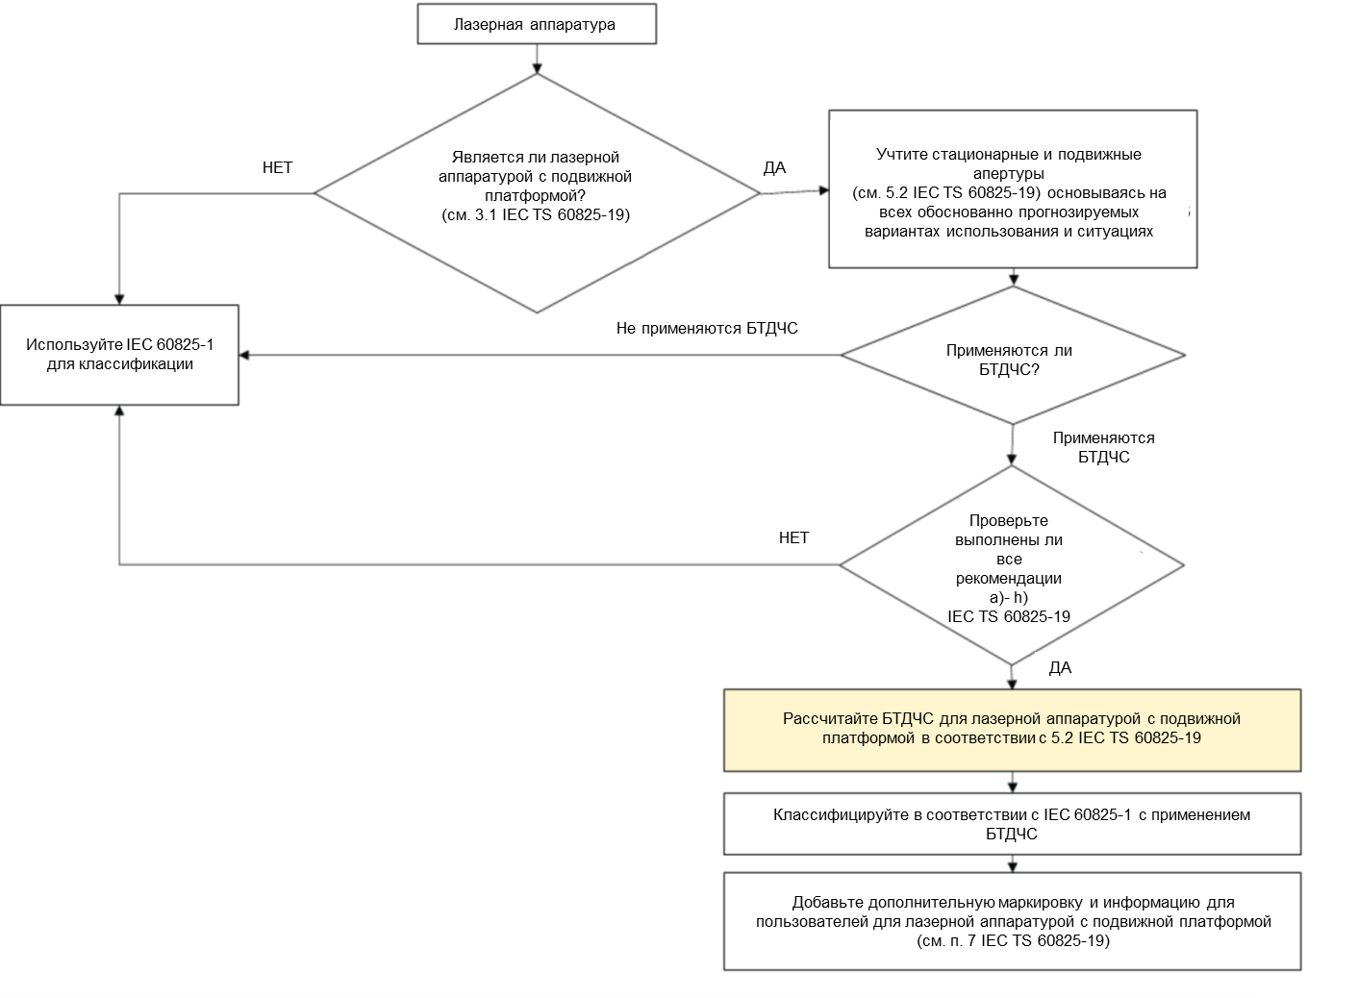
Расчет в желтом поле более подробно описан на рисунке А.2.
Рисунок А.1 – Принципиальная схема классификации
лазерной аппаратурой с подвижной платформой

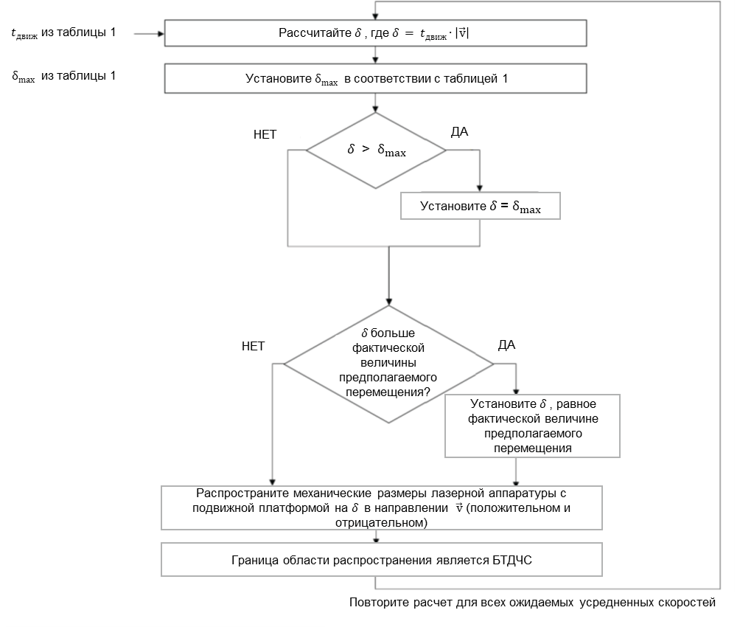
Рисунок А.2 – Расчет БТДЧС для лазерной аппаратуры с подвижной платформой
в соответствии с 5.2 для конкретной усредненной скорости $\vec{v}$ за период времени t_{движ}

На рисунках А.3, А.4 и А.5 (без учета масштаба) показано минимальное расстояние для оценки для различных примеров лазерной аппаратуры с подвижной платформой.
a) Случай А: никакого движения | c) Случай C: быстрое движение
b) Случай В: медленное движение | d) Случай D: быстрое движение с уменьшенным предполагаемым перемещением
Минимальное расстояние оценки в соответствии с IEC 60825-1:2014 и настоящим стандартом приведено в общих чертах для четырех различных случаев.

Рисунок A.3 – Примеры лазерной аппаратуры с подвижной платформой, излучающей в направлении движения с ориентиром на излучающем элементе или вершине угла веерного пучка в соответствии с IEC 60825-1:2014, таблица 11, и излучающего видимое или ближнее инфракрасное излучение, что обеспечивает минимальное расстояние измерения 100 мм в соответствии с IEC 60825-1:2014, таблица 10

Минимальное расстояние оценки в соответствии с IEC 60825-1:2014 и настоящим стандартом приведено в общих чертах для двух различных случаев.

Рисунок A.4 – Примеры лазерной аппаратуры с подвижной платформой, излучающей перпендикулярно направлению движения с точкой отсчета на излучающем элементе или вершине угла веерного пучка в соответствии с IEC 60825-1:2014, таблица 11, излучающего видимое или ближнее инфракрасное излучение, что обеспечивает минимальное расстояние измерения 100 мм в соответствии
с IEC 60825-1:2014, таблица 10

Рисунок A.5 – Положение стационарной и подвижной апертуры
во времени при оценке соседних платформ
На рисунке А.6 показан конкретный пример лазерной аппаратуры с подвижной платформой.
a) с БТДЧС | b) Возможное решение с ограничением  БТДЧС в фронтальной части, если создание такой схемы обоснованно прогнозируемо
Рисунок A.6 – Пример лазерной аппаратуры с подвижной платформой

Приложение ДА
(справочное)
Сведения о соответствии ссылочного международного стандарта ссылочному межгосударственному стандарту

Таблица ДА.1
Обозначение ссылочного международного стандарта | Степень соответствия | Обозначение ссылочного  межгосударственного стандарта
IEC 60825-1:2014 | IDT | ГОСТ IEC 60825-1–2023 «Безопасность лазерной аппаратуры. Часть 1. Классификация оборудования и требования»
Примечание – В настоящей таблице использовано следующее условное обозначение степени соответствия стандарта:
- IDT – идентичный стандарт.

Библиография
IEC 61508 (all parts) | Functional safety of electrical/electronic/programmable electronic safety- related systems [Функциональная безопасность электрических /электронных / программируемых систем, связанных с электронной безопасностью (все части)]
ISO 21448 | Road vehicles – Safety of the intended functionality (Дорожные транспортные средства – Сохранность предполагаемой функциональности)
ISO 26262 (all parts) | Road vehicles – Functional safety [Дорожные транспортные средства – функциональная безопасность (все части)]
 | Pain M., Hibbs A., Sprint starts and the minimum auditory reaction time, J. Sports Sci. 25, p. 79-86, 2007 (Пэйн М., Хиббс А., Спринтерские старты и минимальное время слуховой реакции, J. Sports Sci. 25, с. 79-86, 2007)
 | Del Rossi G., Malaguti A., Del Rossi S., Practice effects associated with repeated assessment of a clinical test of reaction time, J. Athl. Train. 49, p. 356–359, 2014 (Дель Росси Г., Малагути А., Дель Росси С., Практические эффекты, связанные с повторной оценкой клинического теста на определение времени реакции, J. Athl. Т. 49, с. 356-359, 2014)

УДК 681.3:331.4:006.354 |  | МКС 31.260 |  | IDT
Ключевые слова: лазерная аппаратура с подвижной платформой, лазерное излучение, ближайшие точки доступа человека, зависящие от скорости.

Сведения о разработчике:

Общество с ограниченной ответственностью Научно-методический центр «Электромагнитная совместимость» (ООО «НМЦ ЭМС»)

Генеральный директор |  | Н.И. Файзрахманов

Разработчик |  | А.В. Толкачева

